Einführung in das Programm:

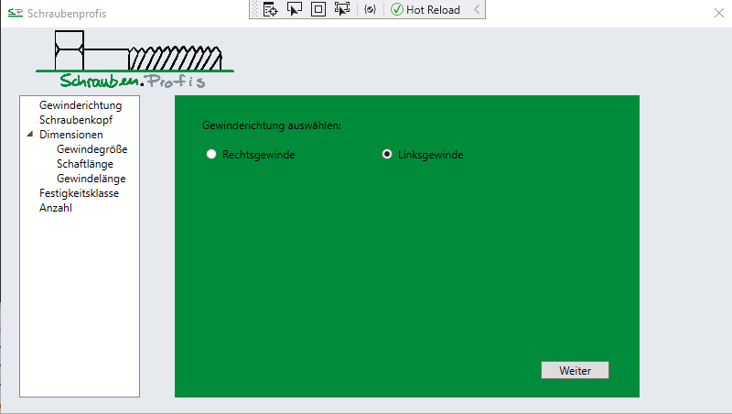Wenn das Programm gestartet wird, öffnet sich ein Fenster in dem sich an der linken Seite ein Navigationsbaum und in der Mitte das Bedienfeld in Grün befindet. Wie bereits zu vermuten ist, erfolgt die Navigation im Programm über den Navigationsbaum an der linken Seite oder über einen Weiter-Button unten rechts im Bedienfeld. Dieser Button kann nur betätigt werden, wenn der Kunde eine Auswahl gewählt oder eine gültige Eingabe eingegeben hat, falls das nicht der Fall ist, wird der Bediener aufgefordert eine Eingabe zu tätigen.

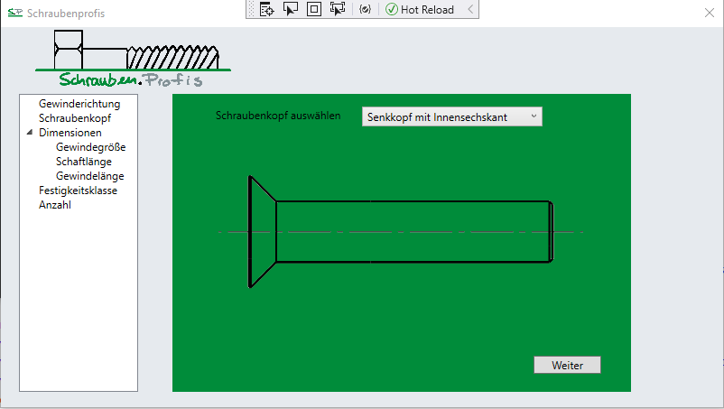Um eine Individuelle Schraube zu erstellen, werden die Kunden durch verschiedene Auswahlmöglichkeiten geführt. Zunächst wird die Gewinderichtung abgefragt. Dabei kann entweder ein Links- oder Rechtsgewinde ausgewählt werden, eine Doppelauswahl wurde hier verhindert. Nachdem der Kunde eine Auswahl getroffen hat, wird er über einen Klick auf den Weiter-Button zum nächsten Punkt, der Schraubenkopfauswahl geführt oder er navigiert über den Baum zu einem beliebigen Punkt.

Ist der Kunde bei der Schraubenkopf Auswahl angekommen, kann er nun einen Schraubenkopf auswählen. Um eine grobe Vorstellung zu ermöglichen wie die Schraube später aussehen wird, wird je nach Auswahl die jeweilige Variante angezeigt.

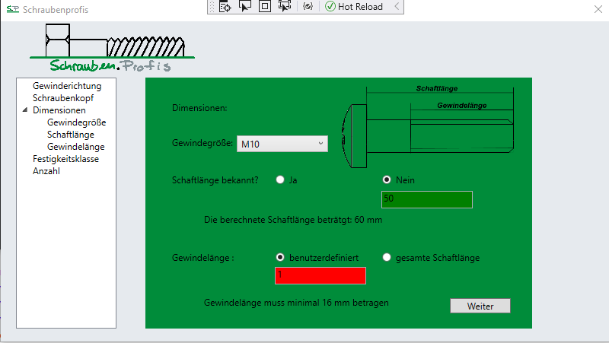Bei der Auswahl der Dimensionen der Schraube wird der Bediener durch drei Untermenüs geführt. Diese Unterfragen sind nötig, da die Berechnungen aufeinander aufbauen und ohne den vorherigen Schritt nicht möglich wären. Als erstes wird die Gewindegröße ausgewählt. Wenn das geschehen ist wird gefragt, ob die Schaftlänge bekannt ist oder über die Klemmlänge berechnet werden soll. Wenn sich die Eingabe im nicht fertigbaren Bereich befindet, verfärbt sich das Eingabefeld rot (grün bei richtiger Eingabe). Infolgedessen wird der Kunde gefragt, ob die Gewindelänge über den gesamten Schaft gehen soll oder eine benutzerdefinierte Gewindelänge geschnitten werden soll. Wird eine benutzerdefinierte Gewindelänge gewählt, wird bei der Eingabe überprüft, ob die Länge

im Gültigkeitsbereich (je nach Gewindegröße und Schaftlänge) liegt. Wie bei der Schaftlänge verfärbt sich das Feld je nach Eingabe rot oder grün.

Im folgenden Schritt kann der Kunde eine Festigkeitsklasse wählen. Hier ist wie bei der Gewinderichtung keine Mehrfachauswahl möglich.

Im Letzten Schritt wird der Kunde gefragt, wie viele Schrauben er von der erstellten Schraube haben möchte. Hier wird überprüft, ob die Eingabe zwischen 25 und 1000000 liegt. Ist das der Fall, färbt sich das Feld grün, andernfalls rot. Nun kann der Kunde auf Fertigstellen klicken und wird dann, falls alle Eingaben vollständig sind, auf das Check Out Fenster geleitet. Wenn irgendwo Eingaben fehlen, erscheint eine Warnmeldung, dass die Eingaben überprüft werden müssen.

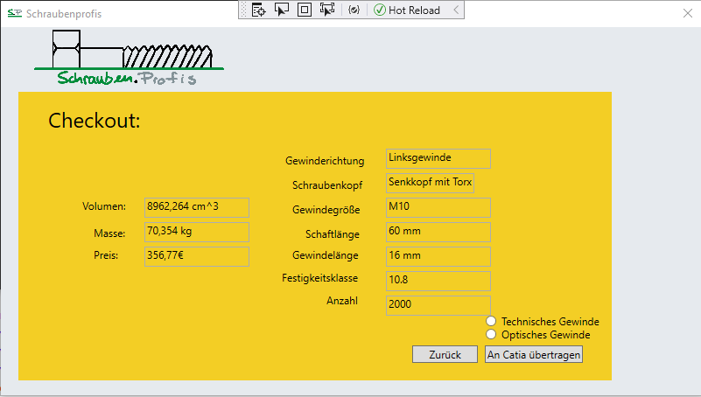Nun erscheint das Check-out Fenster, hier werden nochmal alle getätigten Eingaben übersichtlich aufgelistet und zusätzlich das berechnete Volumen, Masse und Preis angegeben. Der Kunde hat jetzt noch die Möglichkeit wieder über einen Zurück-Button auf die Eingabe Seite zu gelangen, oder die Schraube in Catia zeichnen zu lassen. Die Schraube kann entweder mit einem optisch sichtbaren Gewinde oder einem technischen Gewinde, also mit Gewindefeature, gezeichnet werden.